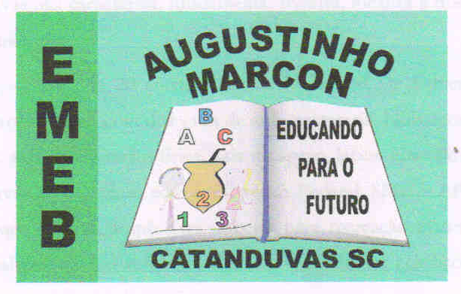 | Escola Municipal de Educação Básica Augustinho Marcon.  Catanduvas, novembro de 2020.  Diretora: Tatiana Bittencourt Menegat.  Assessora Técnica Pedagógica: Maristela Apª. Borella Baraúna.  Assessora Técnica Administrativa: Margarete Petter Dutra.  Professora: Gabriela Abatti.  Disciplina: Educação física  3º ANO

AULA 02- SEQUÊNCIA DIDÁTICA – EDUCAÇÃO FÍSICA
09 A 13 DE NOVEMBRO

NOME DA ATIVIDADE: TECLADO NUMÉRICO

Para esta atividade será necessário de folhas sulfites ou de caderno e fita crepe. Irá numerar as folhas de 1 a 4 e grudará no chão uma do lado da outra. A criança estará posicionada na frente dos números e uma outra pessoa falará uma sequência de números e a criança deverá pular em cima dos números solicitados, terminou a sequência a pessoa irá aumentando o nível de dificuldade da atividade. No grupo do WhatsApp irá um vídeo explicativo da atividade.

Duração: 30 minutos.

